Trường tiểu học Giang Biên ngày đầu tuyển sinh trực tuyến vào lớp 1 năm học 2023-2024.
Thực hiện kế hoạch số 245/KH-UBND ngày 26/05/2023 của UBND quận Long Biên về thực hiện công tác tuyển sinh vào trường Mầm non, lớp 1, lớp 6 năm học 2023 – 2024 quận Long Biên
Căn cứ vào số liệu điều tra trẻ sinh năm 2017 thuộc tuyến tuyển sinh của nhà trường và điều kiện cơ sở vật chất, đội ngũ CBGVNV của nhà trường.
Ngày 01/07/2023, Trường Tiểu học Giang Biên tổ chức tuyển sinh trực tuyến vào lớp 1 năm học 2023 – 2024. Trong ngày đầu tuyển sinh trực tuyến, nếu CMHS có đủ điều kiện về công nghệ thông tin thì truy cập trang web “http://tsdaucap.hanoi.gov.vn” và thực hiện các bước theo hướng dẫn để đăng ký cho con vào lớp 1.
Nếu CMHS không có đủ điều kiện về công nghệ thông tin thì đem mã tuyển sinh, mật khẩu, chứng minh nhân dân (thẻ căn cước) của cha mẹ đến trường Tiểu học Giang Biên để được hỗ trợ đăng ký tuyển sinh trực tuyến từ ngày 01/7/2023 đến ngày 03/7/2023.
Để đảm bảo công tác tuyển sinh trực tuyến được diễn ra hiệu quả và tạo điểu kiện thuận lợi tốt nhất cho phụ huynh đến liên hệ tuyển sinh. Ngay từ đầu tháng sáu, Ban giám hiệu nhà trường đã xây dựng kế hoạch tuyển sinh cụ thể và công khai trên các nền tảng số và trên hệ thống truyền thông của trường. Bên cạnh đó, Ban giám hiệu thành lập Hội đồng tuyển sinh và phân công nhiệm vụ cụ thể tới từng thành viên trong hội đồng.
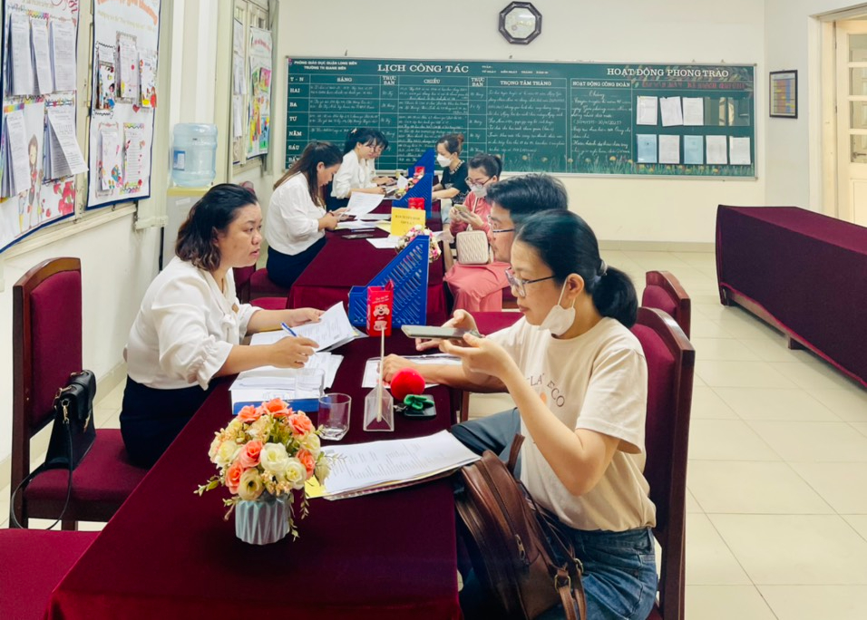Hình ảnh phòng hỗ trợ tuyển sinh trực tuyến
và thu nộp hồ sơ tuyển sinh
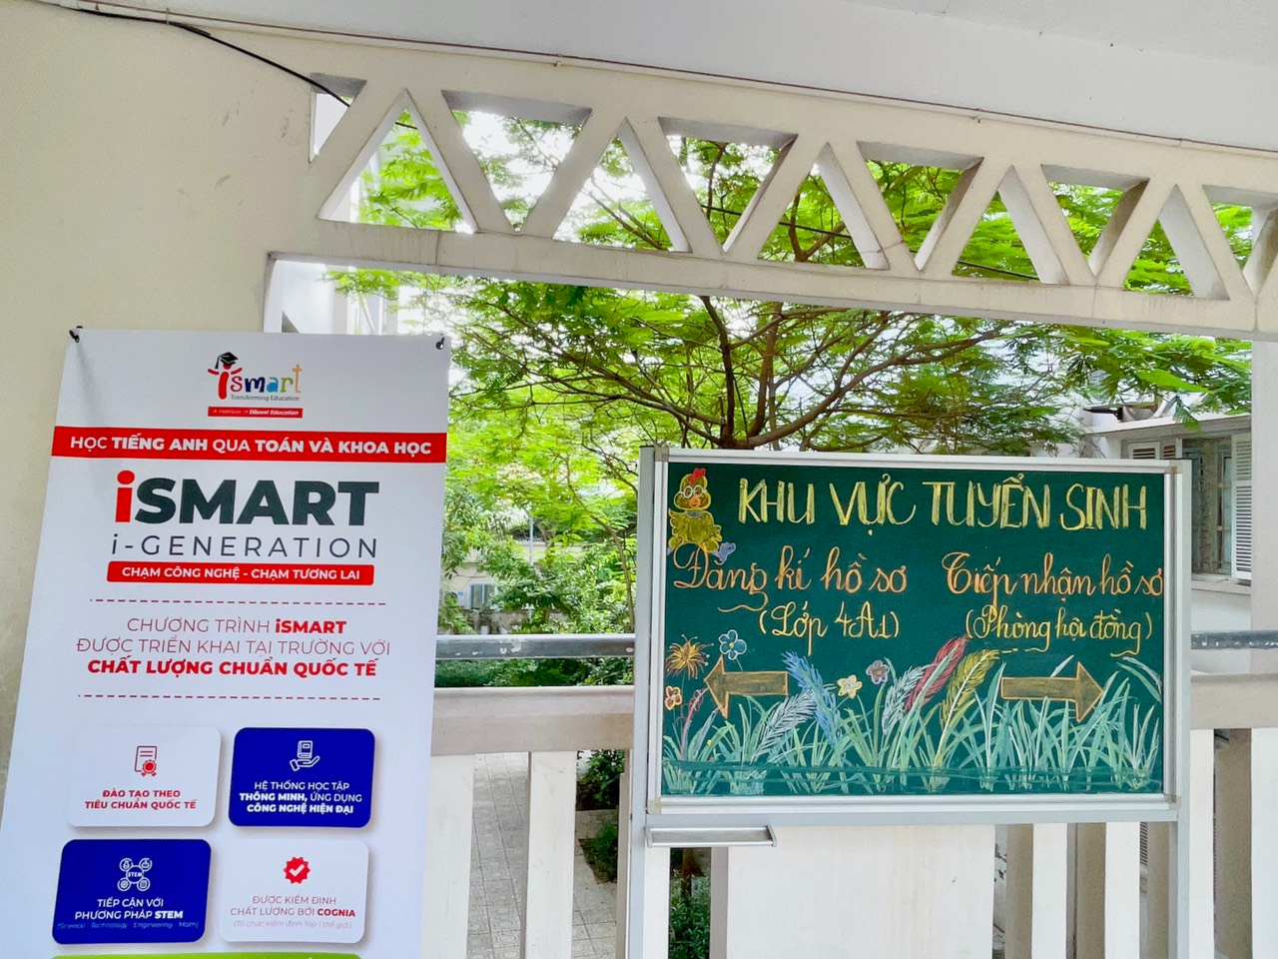Biển chỉ dẫn phụ huynh đến liên hệ tuyển sinh
Qua ngày đầu tuyển sinh trực tuyến (ngày 01/07/2023) nhà trường ghi nhận có nhiều phụ huynh học sinh đã đăng ký tuyển sinh trực tuyến thành công, trong đó có nhiều phụ huynh học sinh đã hoàn thiện và nộp hồ sơ đăng ký vào lớp 1 cho hội đồng tuyển sinh.
Trong hai ngày 03, 04/7/2023, nhà trường tiếp tục thực hiện lịch tuyển sinh trực tuyến. Các bậc phụ huynh thu xếp thời gian để ra trường đăng ký và hoàn thiện hồ sơ tuyển sinh cho học sinh theo hướng dẫn.
Với sự phục vụ tận tình, chu đáo của hội đồng tuyển sinh, chắc chắn công tác tuyển sinh trực tuyến, tuyển sinh trực tiếp và tuyển sinh bổ sung (nếu có) của nhà trường chắc chắn sẽ thành công tốt đẹp.
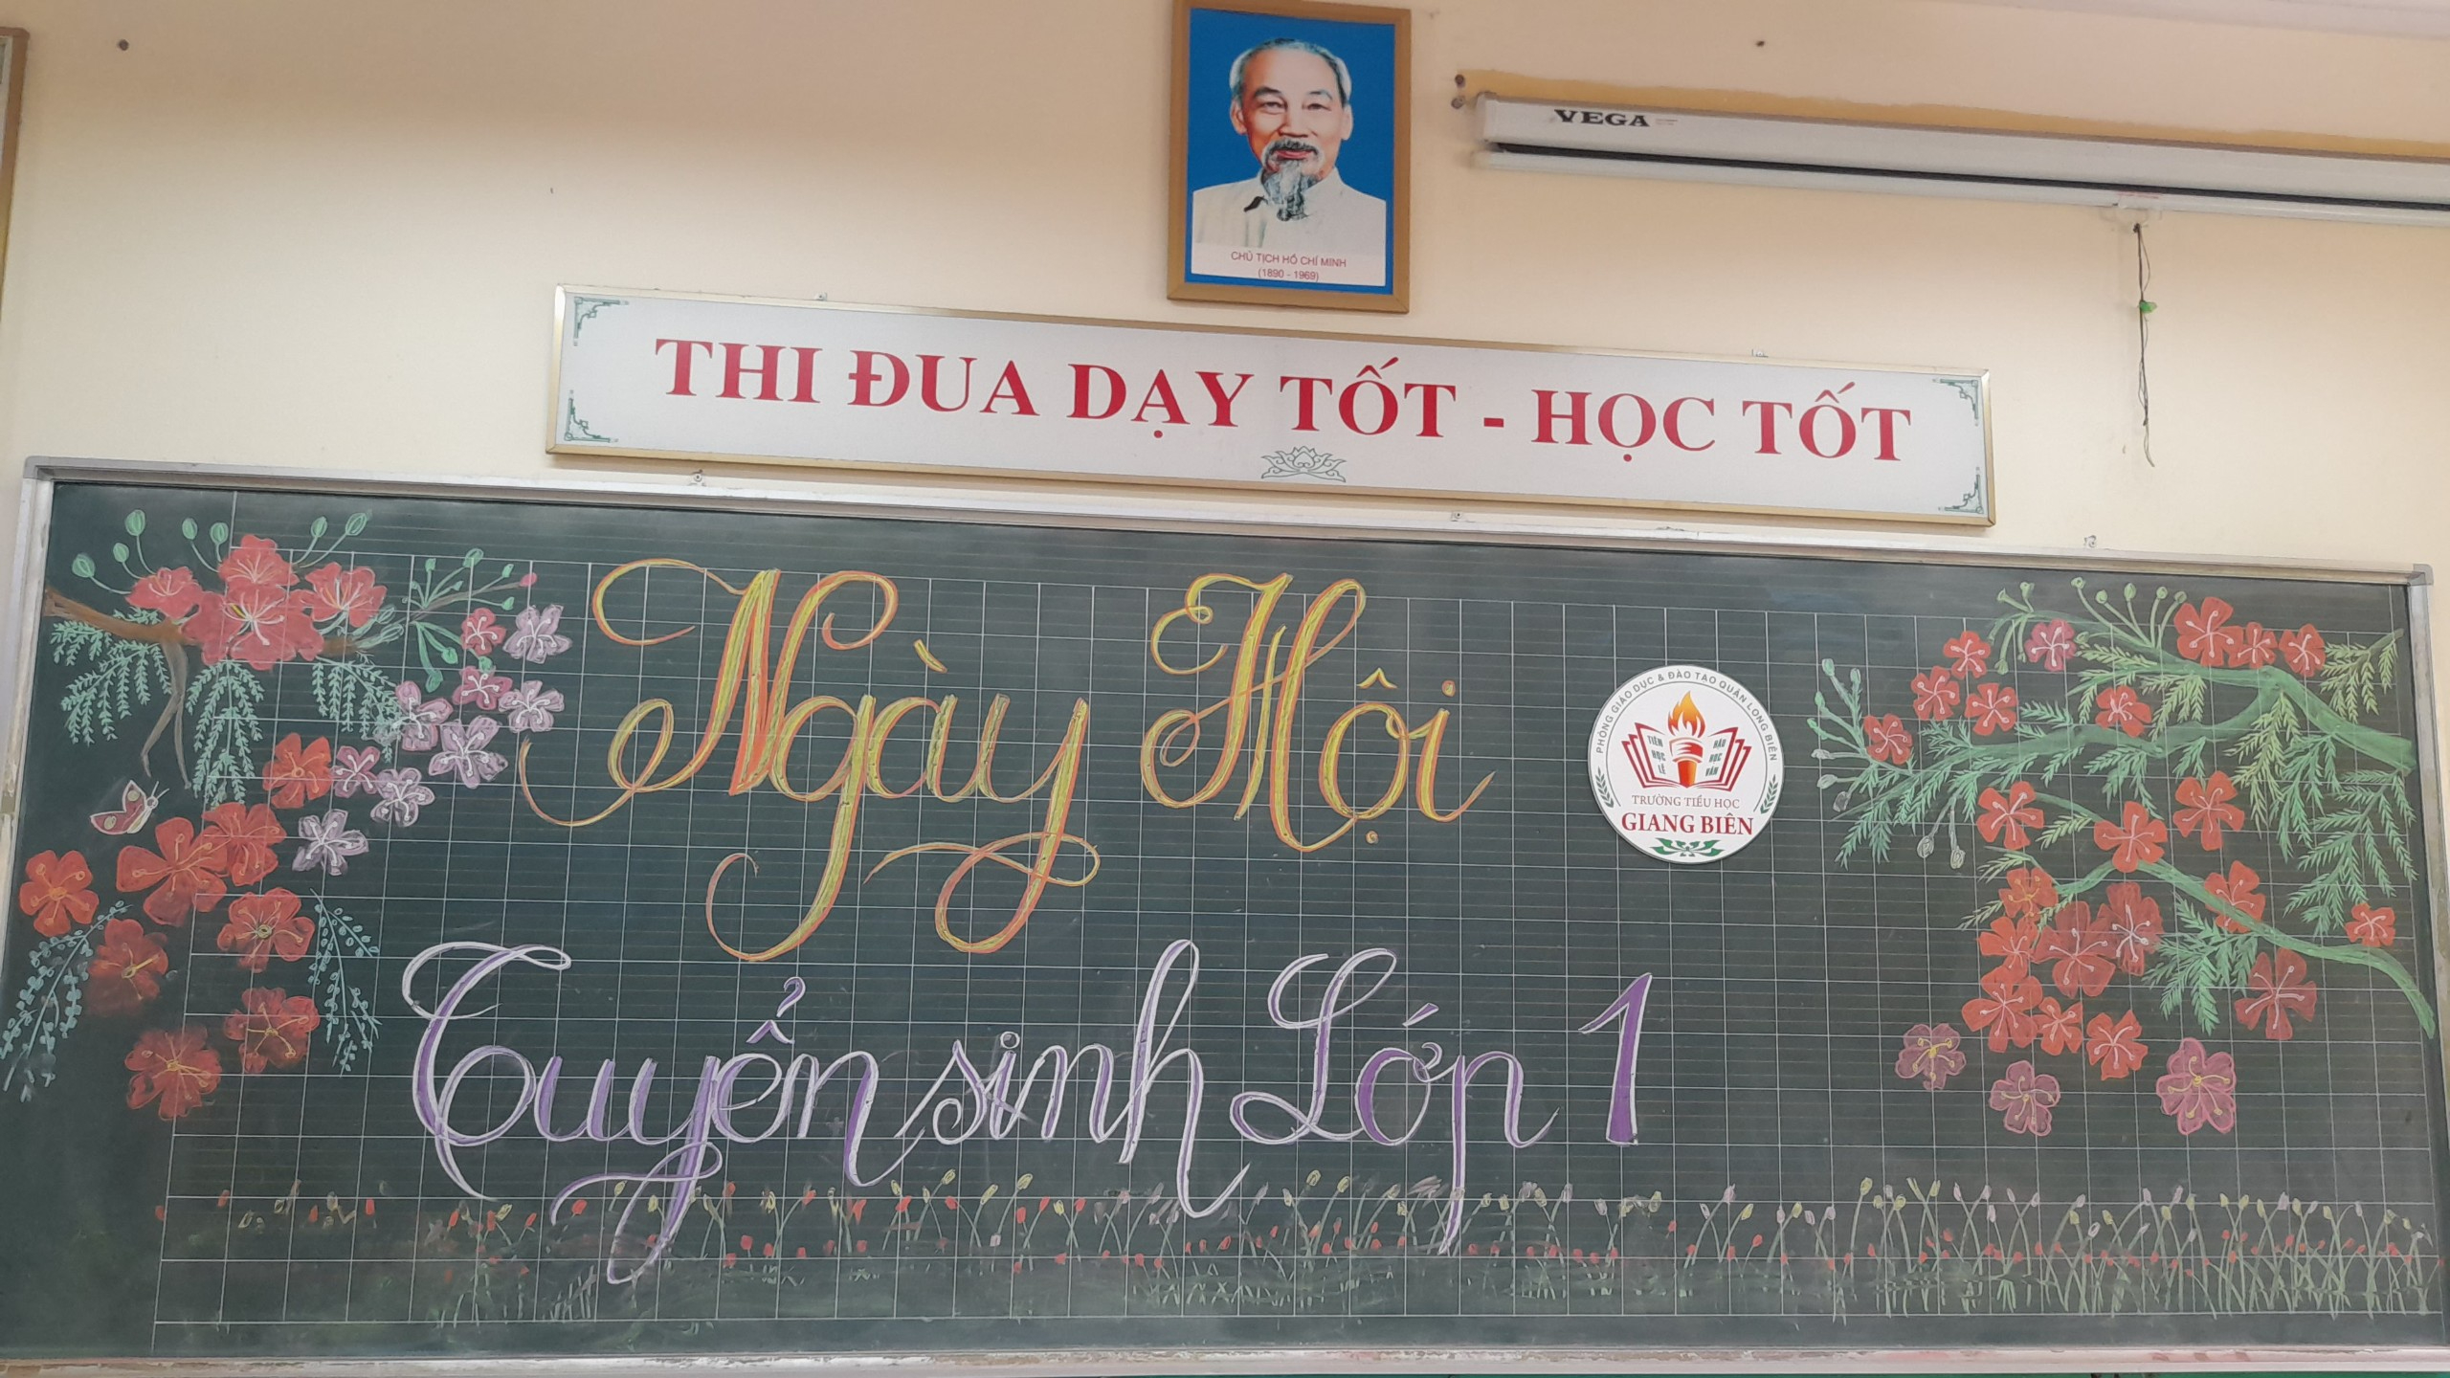Hình ảnh trang trí chào đón phụ huynh và học sinh
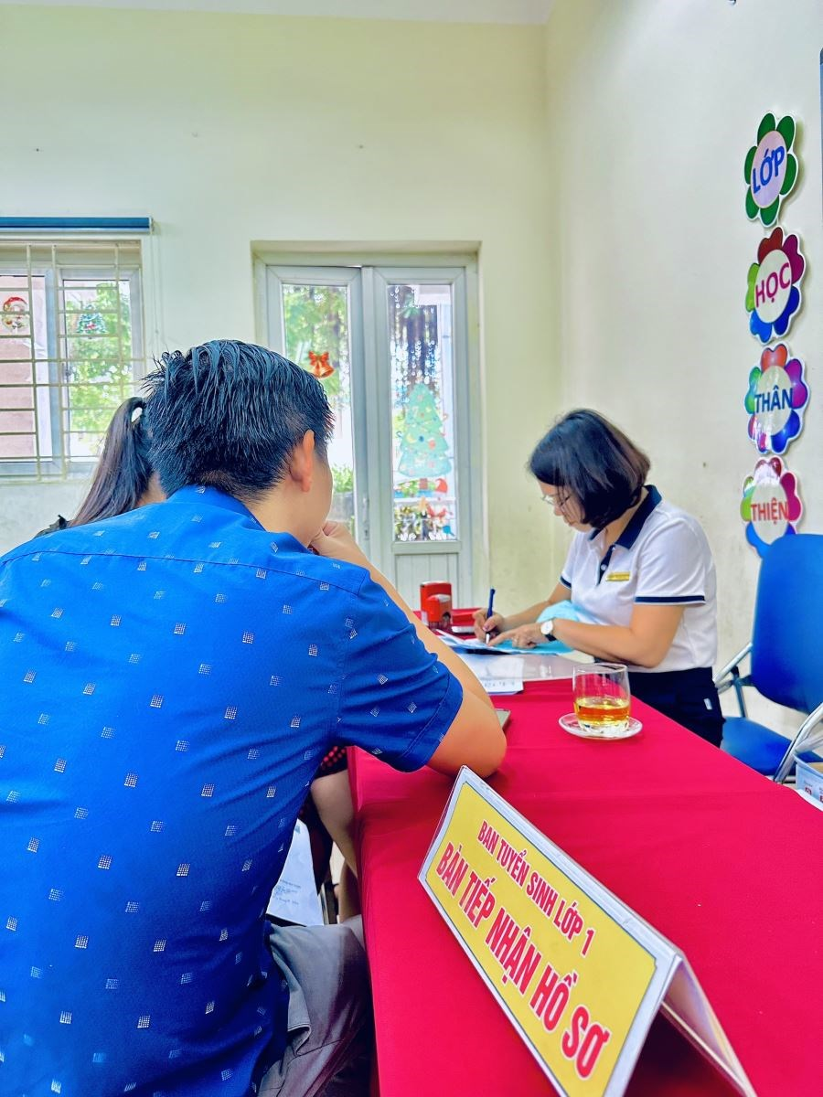Các cán bộ hội đồng tuyển sinh hỗ trợ phụ huynh hoàn thiện hồ sơ
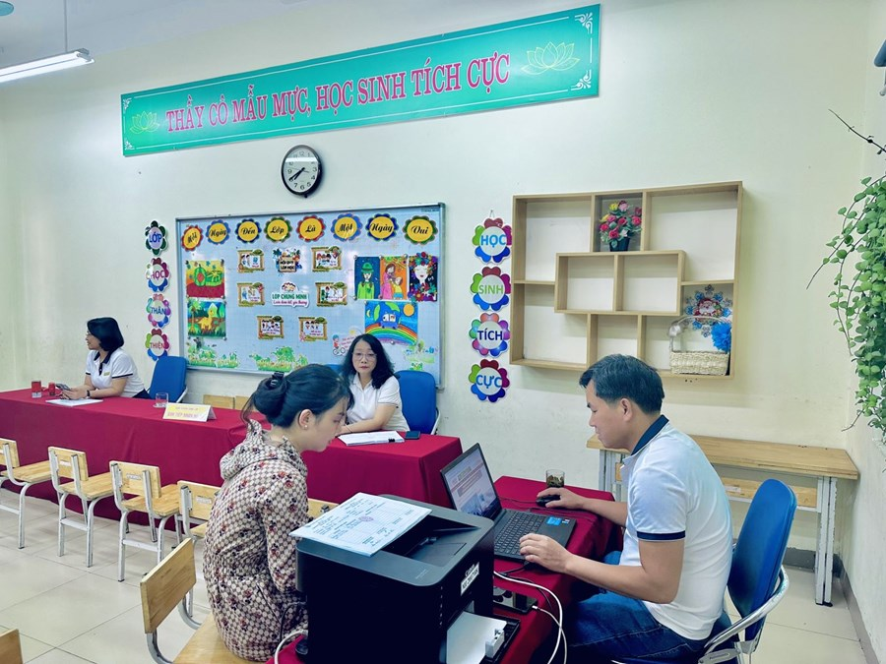Cán bộ tuyển sinh hỗ trợ phụ huynh đăng ký tuyển sinh trực tuyến
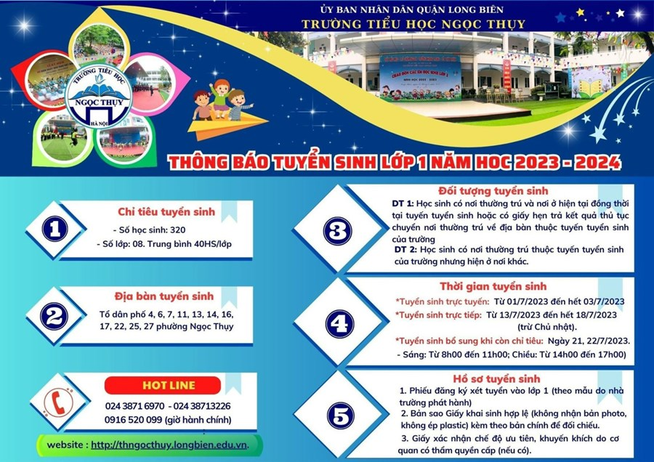Thông báo tuyển sinh của nhà trường được công khai
trên các kênh thông tin của phường, của tổ dân phố và của trường

